UP-13系列光电探测仪简介

概述
UP-13系列光电探测仪是应用陀螺稳定技术，提供稳定的光学图像的一种光学探测设备。系统包含可见光摄像机或可见光和红外摄像机，具备隔离载体运动保持瞄准线在惯性空间角度稳定的功能，具备对地面目标进行锁定凝视观察和对动态目标的锁定跟踪功能。如果和相应的定位设备配合，还具备目标位置坐标计算功能。系统可搭载于无人直升机、固定翼飞机、车辆等各种运载平台，用于管线巡查、搜救、缉私、安全、环境监测、森林防火等领域。
UP-13系列光电探测仪还具有以下特点。
- 采用两轴稳定平台，体积小、重量轻；
- 采用低成本设计，可以完成森林防火、搜救、缉私等任务；
- 高度集成化设计，控制电路内置；
- 适合无人机、轻型飞机等机载应用。
UP-13系列光电探测仪的外形如图1。
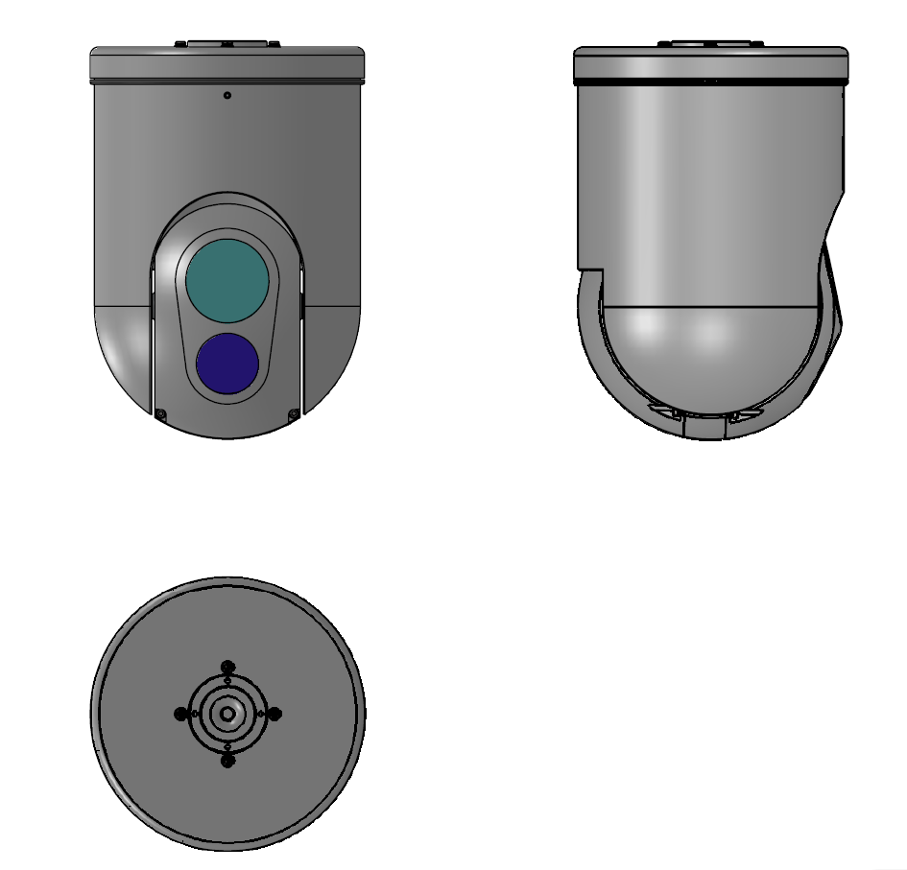

图1 UP-13系列光电探测仪外形

系统组成
UP-13系列光电探测仪主要组成包括：稳定平台结构组件、红外热像仪、可见光摄像机、通讯/伺服控制板。组成如图2所示。
图2 UP-13系列光电探测仪系统组成
各部分的功能简介如下：
- 稳定平台结构组件：为两轴结构，容纳各光学探测器及伺服执行组件，将光电探测仪连接为一个整体。稳定平台结构组件还包括伺服执行组件，如：陀螺、角度传感器、电机等。
- 红外热像仪：用于利用红外图像对目标进行搜索和跟踪，具有中、小两个视场可供切换。能向外输出红外视频信号，可根据指令实现视场的切换、调焦、增益和亮度调整功能。还可以通过通讯口对外返回当前工作视场角大小。
- 可见光摄像机：用于对目标进行观测的连续变焦彩色可见光摄像机。能向外输出可见光视频信号，可根据指令实现变焦、调焦等功能。可以通过通讯口对外返回当前工作视场角大小。
- 通讯/伺服控制板：完成探测仪相对于惯性空间运动的速度采样和角位置采样；根据控制指令运行相应的控制算法，以控制稳定平台实现各种运动，包括稳定、随动、自动跟踪等。同时完成指令通讯的转发。
- 视频跟踪器：根据成像系统传来的图像，计算出目标相对光轴的偏差，并将偏差计算结果输出给通讯/伺服控制板以控制探测仪将瞄准线始终指向目标。这一功能又称为凝视功能。

主要功能
UP-13系列光电探测仪具有以下主要功能：
- 能提供红外与可见光视频图像，对地面、海上和空中目标进行昼夜搜索、监视；
- 具有在运动载体上对方向和俯仰进行稳定控制的功能；
- 能人工操作瞄准线运动，锁定目标并对目标进行自动跟踪；
- 能按照预定的路径，自动搜索由操作员指定的区域；
- 能进行在线零位校准、光轴十字线调整、漂移修正等维护操作。

性能指标

热像仪
- 类型：非制冷焦平面（FPA）探测器
- 光谱带宽：8~12μm；
- 像元数：384×288；
- 噪声等效温差（NETD）：50mk；
- 视场：15.6º×11.7º（水平×垂直）；
- 作用距离：环境温度25℃，相对湿度80%，能见度大于25Km
目标 | 目标尺寸（m） | 探测距离（Km） | 识别距离（Km）
人 | 0.5×1.8 | 0.8 | 0.3
车辆 | 2.3×2.3 | 1.8 | 0.6
普通建筑 | 10×10 | 6 | 2

可见光摄像机
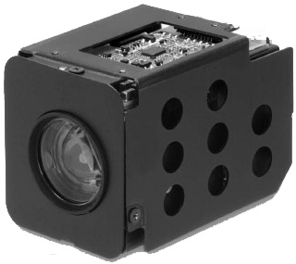
- 工作波段：0.4～0.9μm；
- 类型：1/4″彩色CCD
- 像元数：752×576；
- 视场：4.6º×3.45º（水平×垂直）；
46º×34.5º（水平×垂直）；
- 作用距离：目标对比度30%，能见度大于25Km
目标 | 目标尺寸（m） | 探测距离（Km） | 识别距离（Km）
人 | 0.5×1.8 | 2 | 0.75
车辆 | 2.3×2.3 | 3 | 1.5
普通建筑 | 10×10 | 12 | 5

稳定平台
- 两轴稳定平台；
- 工作角度范围：方位+170°～-170°，俯仰-90º~+90º；
- 跟踪速度、加速度：
最大角速度≥90º/S；
最低平稳角速度≤0.01º/S；
最大角加速度≥100º/S²；
- 稳定精度：
瞄准线双向稳定，随机误差≤0.02 º（1σ）；

视频跟踪器
- 跟踪模式：相关跟踪/形心跟踪；
- 相关跟踪跟踪框调整范围：16×16～128×128；
- 相关跟踪搜索区范围：64×64；
- 偏差数据输出频率：50Hz；
- 偏差数据输出精度：1像素；

通讯接口
- RS-422数据通讯接口；

系统供电
- 直流9V～16V；
- 功耗：常值≤20W，峰值≤80W。

物理数据
- 光电探测仪重量：≤1.5kg
- 视频跟踪电子盒重量：≤0.3kg。
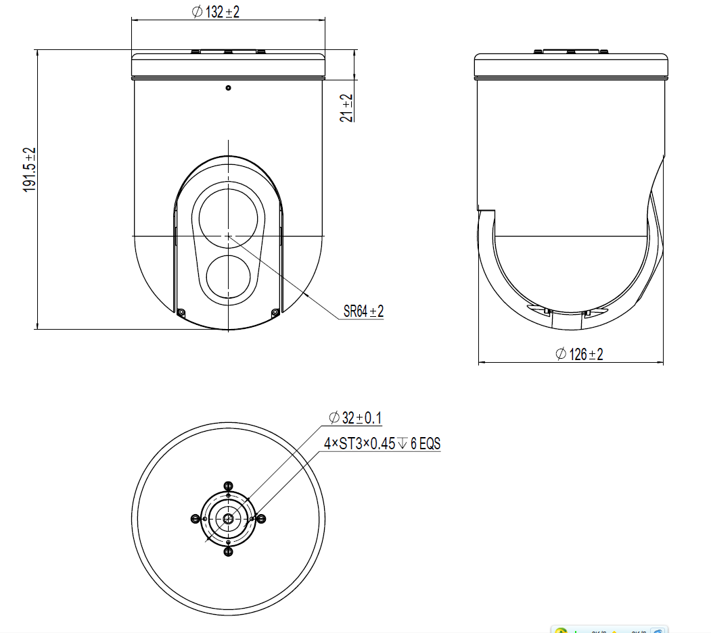
图3光电探测仪尺寸图

环境条件
- 工作温度：-20℃~ +65℃；
- 工作湿度：相对湿度5%-95%，非结露。

交付进度
一套系统交付周期为合同签订后1个月，5套为3个月。

报价
产品订购的价格：（含增值税普通发票）
设备名称 | 详细配置 | 价格（万元）  10套以下 | 备注
UP-13T | 探测仪主体 | 8.8 | 探测仪主体仅包含可见光摄像机
UP-13T | 视频跟踪器 | 8.8 | 探测仪主体仅包含可见光摄像机
UP-13T | 控制摇杆 | 8.8 | 探测仪主体仅包含可见光摄像机
UP-13T | 控制软件 | 8.8 | 探测仪主体仅包含可见光摄像机
UP-13T | RS422-RS232转换器 | 8.8 | 探测仪主体仅包含可见光摄像机
UP-13TI | 探测仪主体 | 15 | 探测仪主体包含可见光摄像机和红外热像仪
UP-13TI | 视频跟踪器 | 15 | 探测仪主体包含可见光摄像机和红外热像仪
UP-13TI | 控制摇杆 | 15 | 探测仪主体包含可见光摄像机和红外热像仪
UP-13TI | 控制软件 | 15 | 探测仪主体包含可见光摄像机和红外热像仪
UP-13TI | RS422-RS232转换器 | 15 | 探测仪主体包含可见光摄像机和红外热像仪
注：
1、对于探测仪的无线控制，有两种方式，一是在飞控集成控制功能，地面站软件集成控制界面，由飞控接收控制信号，再输出给探测仪。这样的方式是系统集成度高，但缺点是由于需要机型相应的计算，控制存在一定的延迟，包括探测仪的响应延迟，图像传输电台的延迟，飞控的计算延迟等。总延迟时间约1秒。
第二种方式是采用额外的一对数传电台对探测仪进行直接控制，这样需要增加一对电台，但优点是时间延迟显著减小，只用约200毫秒。
关于时间延迟，对探测仪控制的影响是地面控制时，如旋转，摄像机变焦操作，传回的视频不会立即响应，对操作员寻找特定目标具有一定难度。因此，时间延迟越小，对操作员的操作约容易，请参考。
2、我们也提供加拿大N920电台，用于探测仪通讯和控制。
A、一对N920F电台+空中和地面的全向天线，通视通讯距离大于30km。价格为1万元。
B、一对N920LC电台+空中全向天线和地面八木定向天线，通视通讯距离大于80km，价格为2万元。
3、我们也提供用于探测仪的数字图像传输系统。作用距离为30km，时间延迟为100毫秒，价格为5万元。第二种类型的作用距离为80km，时间延迟为40毫秒，价格为18万元。两种产品的编码方式均为MPEGII，清晰度为720×576.

